**Installazione di Oracle Database 11g Release 2**

Per l’installazione di Oracle Database 11g è necessario seguire i seguenti passi:

Collegarsi al sito <http://www.oracle.com/index.html>



Figura 1: Home Web Oracle

Cliccare nel menù in alto “Sign In/Register for Account” per registrare un nuovo account di accesso al sito Oracle.

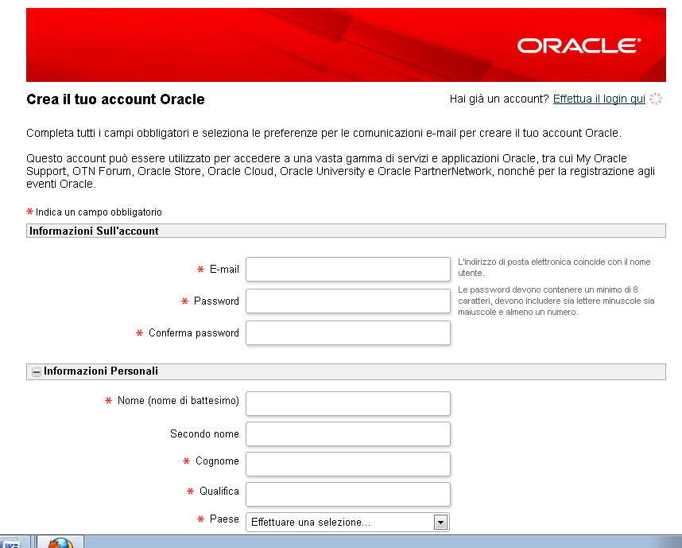

Figura 2: Creazione account Oracle

Effettuare quindi il login e accedere alla sezione “Downloads” della versione Oracle Database 11g Release 2 cliccando direttamente sul seguente link:

<http://www.oracle.com/technetwork/database/enterprise-edition/downloads/index.html>

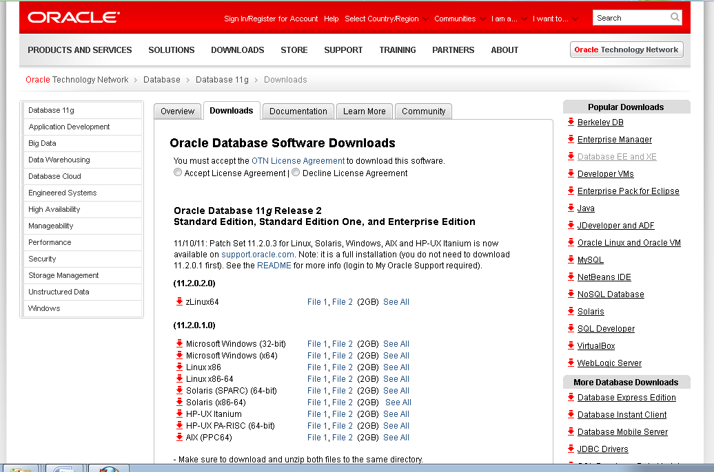

Figura 3: pagina per download pacchetto Oracle

Scaricare i file di installazione di Oracle in base al proprio sistema operativo, accettando la licenza.

Una volta terminato il download dei dati, scompattare i due file in un'unica cartella e cliccare sul setup.exe.

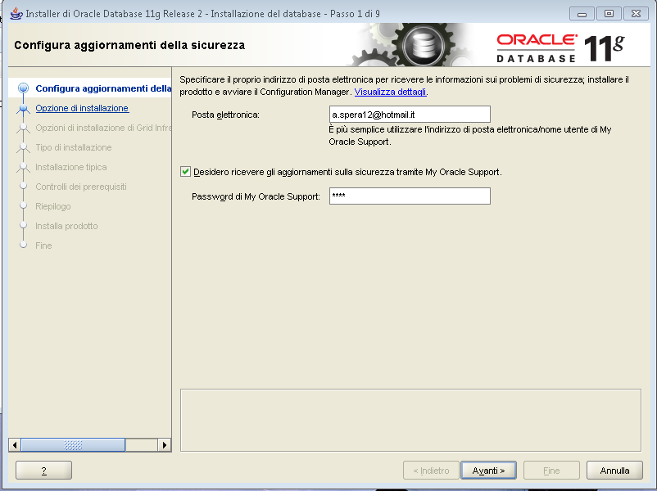

Figura 4: Step 1 - Configura aggiornamenti della sicurezza

Inserire l’e-mail se si desidera ricevere informazioni sui problemi di sicurezza ed eliminare il check dalla casella se non si desidera ricevere gli aggiornamenti sulla sicurezza.

Cliccare su Avanti.

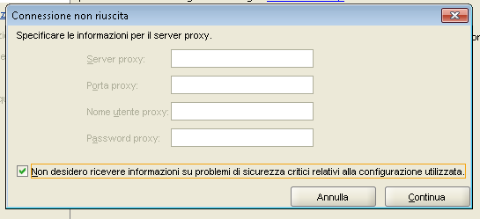

Figura 5: Ignora ricezione su informazioni di sicurezza

Nella finestra successiva, cliccare sulla checkbox per specificare che non si desiderano ricevere informazioni su problemi di sicurezza e su infine cliccare su Continua.

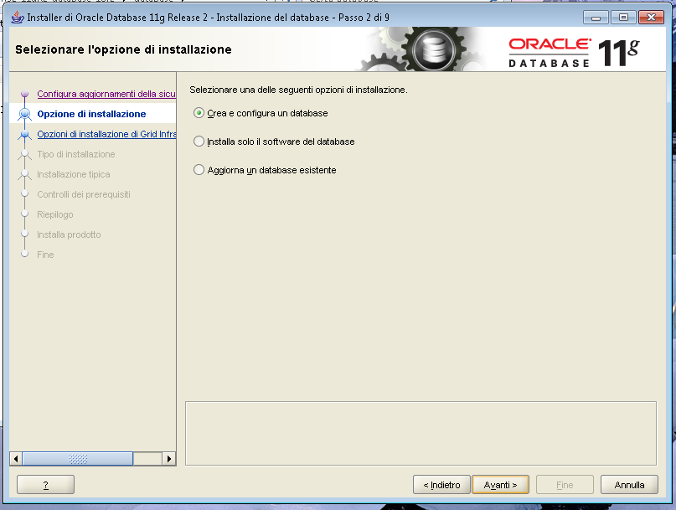

Figura 6: Step 2 - Opzioni di installazione

Selezionare la voce “Crea e configura un database” e cliccare su Avanti.

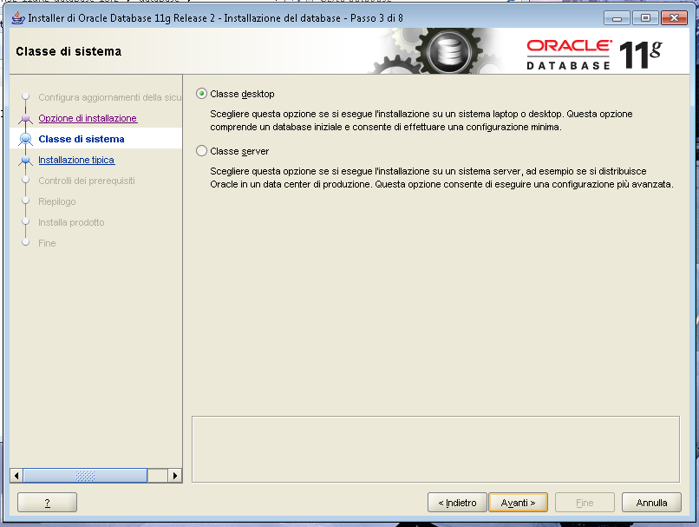

Figura 7: Step 3 - Classe di sistema

Selezionare la voce Classe desktop e cliccare su Avanti.

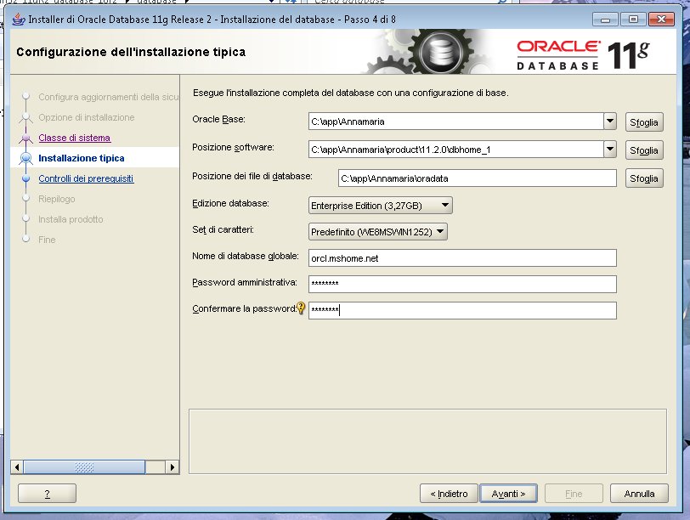

Figura 8: Step 4 - Configurazione installazione

Inserire una Password che sia conforme agli standard Oracle, ovvero almeno inserire una lettera maiuscola e caratteri alfanumerici (caratteri e numeri). Cliccare su Avanti.

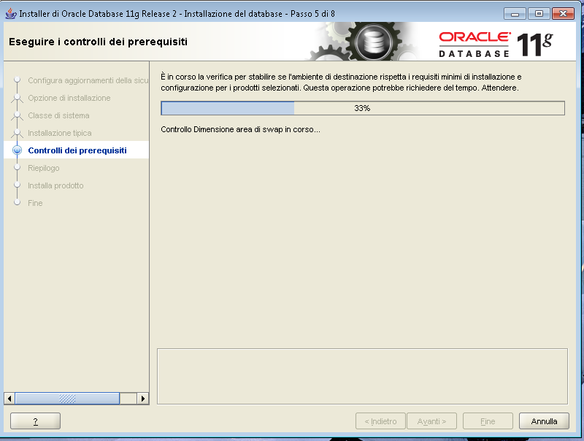

Figura 9: Step 6 - Controlli sui prerequisiti

Attendere la fine della verifica dei requisiti di sistema.

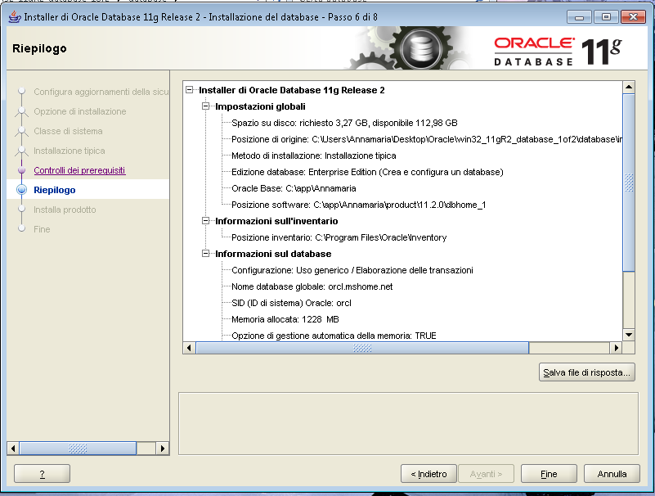

Figura 10: Riepilogo informazioni installazione

Cliccare su Fine.

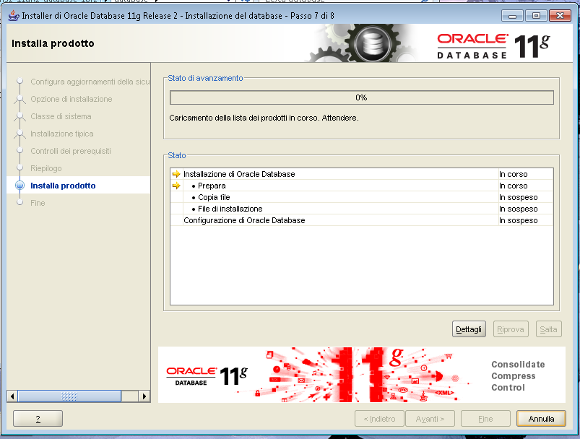

Figura 11: Step 7 - Installazione Oracle

Attendere la fine del processo.

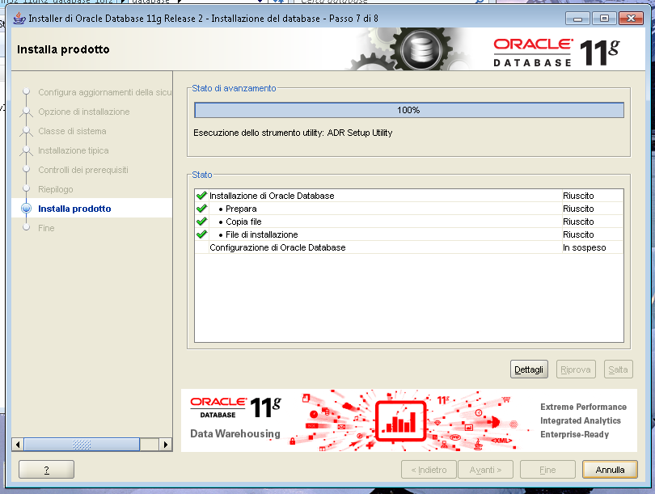

Figura 12: Fine installazione

Cliccare su Fine.

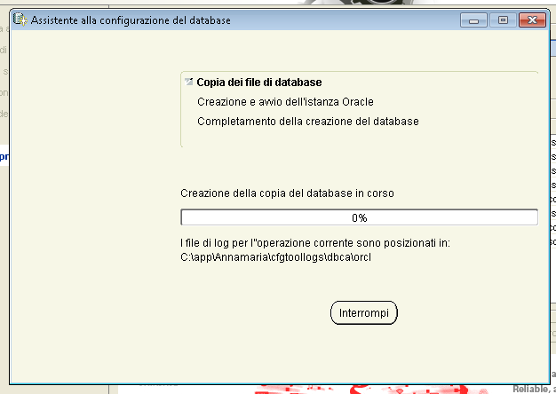

Figura 13: Creazione database e avvio dell'istanza Oracle

Attendere la fine della creazione del database.

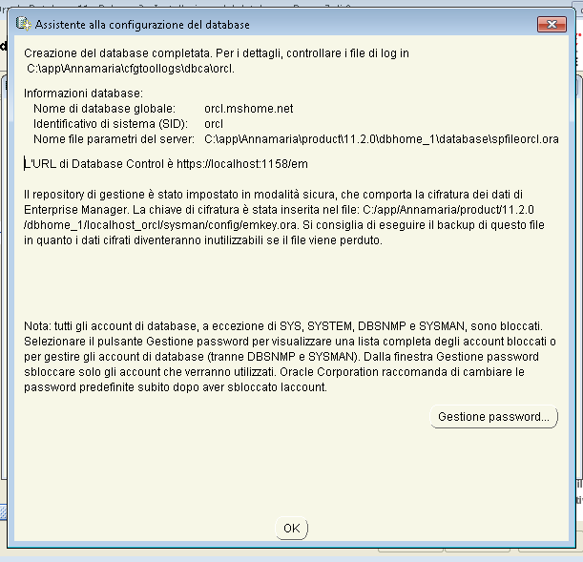

Figura 14: Riepilogo informazioni sulla configurazione del database

Cliccare su OK.

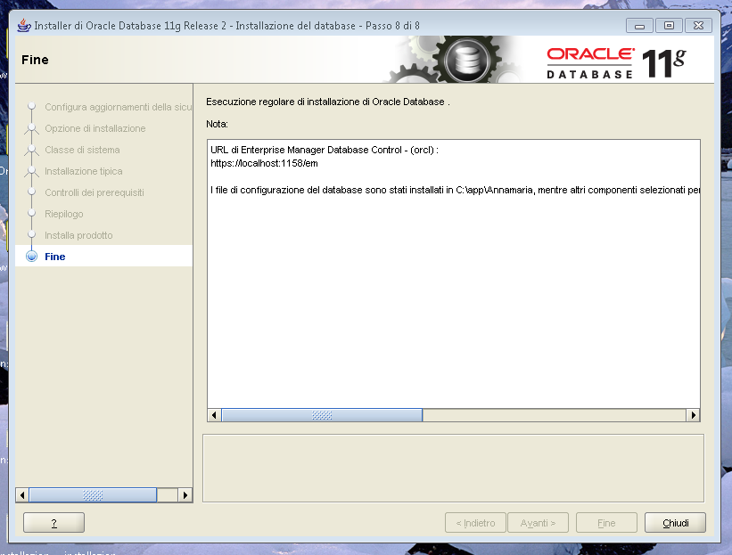

Figura 15: Step 8 - Fine installazione

Installazione Completata.

**Collegare SQLDeveloper a Oracle**

SQLDeveloper è un tool grafico per sviluppare e lavorare con database Oracle.

La seguente sezione illustra i passi necessari per lavorare con SQLDeveloper su sistemi operativi Windows.

Per collegarsi all’istanza del database di Oracle da SQLDeveloper, occorre creare una nuova connessione all’interno del programma che viene fornito all’interno del pacchetto Oracle. “sqldeveloper.exe” viene posto di default sotto Start Menù/Programmi/Oracle-OraDb11g_home1/Sviluppo di Applicazioni.

Dopo aver avviato il programma appare la seguente schermata.

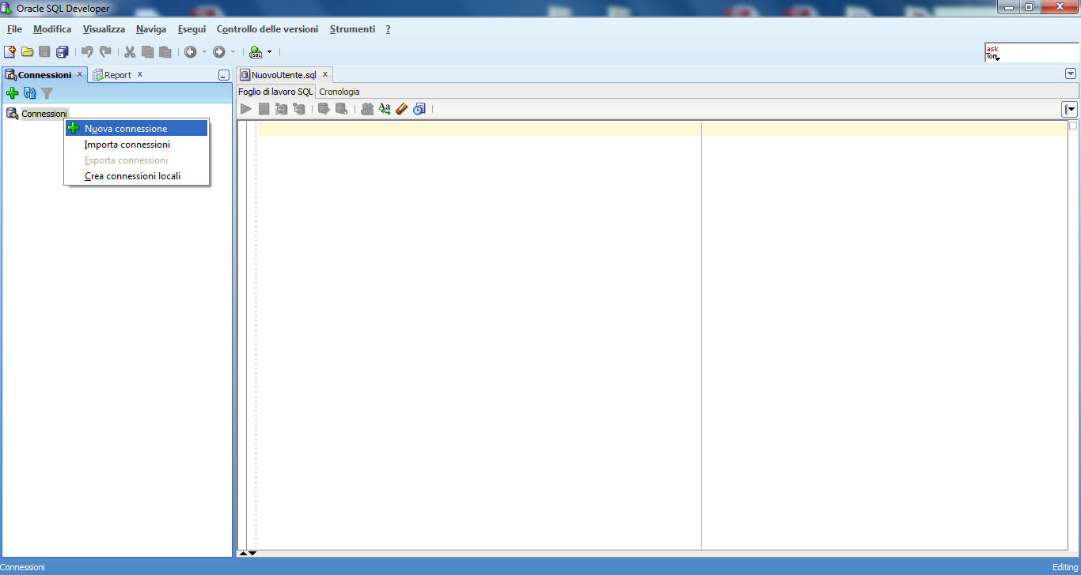

Figura 16: Interfaccia di presentazione SQLDeveloper

Per creare una nuova connessione è necessario cliccare col tasto destro del mouse su “Connessioni”, quindi scegliere “Nuova connessione”.

Appare la seguente finestra.

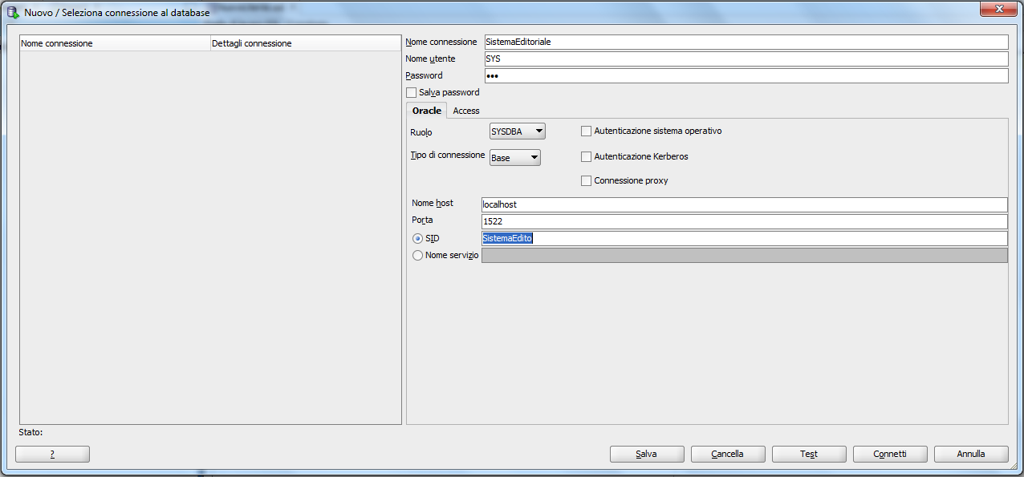

Figura 17: Configurazione nuova connessione

A questo punto è necessario configurare la connessione che si vuole creare. I passi da seguire sono:

1. Inserire un nome per la connessione.
2. Nel campo “Nome utente” inserire SYS per creare la connessione da amministratore.
3. Nel campo “Password” inserire la password impostata durante l’installazione di Oracle.
4. Impostare il campo “Ruolo” a SYSDBA.
5. Lasciare il “Tipo di connessione” a Base.
6. All’interno di “Nome host” inserire “localhost”.
7. All’interno di “Porta” inserire il numero di porta del listener. Questo valore si può trovare all’interno del file “listener.ora”, collocato in DRIVE_LETTER://app/nome_utente/product/num_Oracle_Version/dbhome_1/NETWORK/ADMIN.
8. Nel campo SID inserire il nome dell’istanza del database.

A questo punto, se tutto è andato a buon fine, viene creata una nuova connessione. All’interno di questa è possibile realizzare diversi profili utente. Per creare un nuovo utente si può agire in due modi:

* Tramite uno script SQL;
* Direttamente aggiungendo un nuovo utente andando a cliccare col tasto destro su “Altri Utenti”, quindi “Crea utente”.

In figura 18, si mostra lo script SQL da eseguire per creare un nuovo utente al quale vengono dati tutti i privilegi di amministratore.

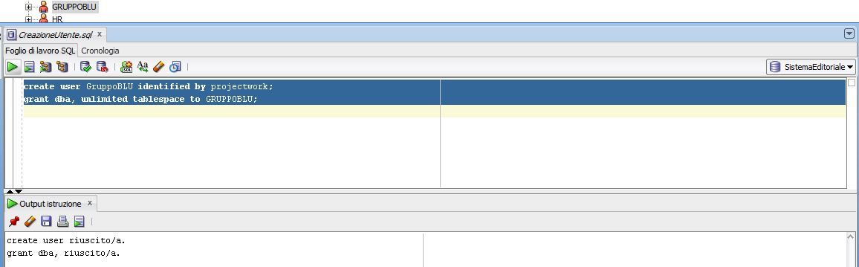

Figura 18: Script SQL per la creazione di un nuovo utente